中国商业产品与技术-前端训练营-课题作业

项目名称：
实现一个极简版的广告平台——mini广告墙

项目要求：
项目需要由单人独立完成，局部功能允许使用第三方库，主要的业务逻辑需要自行实现，允许使用Cursor/Trae等AI编辑器。

项目节奏：
- 明确你要完成的任务范围并进行技术选型。
- 完成项目框架搭建、确定广告墙的数据结构。
- 完成基础任务，开发一个纯前端版本的mini广告墙。
- 在有余力的的情况下，完成3项进阶任务。完成的进阶任务越多，越会受到导师的青睐哦！

项目内容：
 | 项目内容 | 目的
前置任务 | 广告知识学习 | 学习广告相关基础知识，体验真实广告系统，为制作mini广告墙打基础
基础任务 | 完成纯前端版本的mini广告墙 | 在给定基础框架的基础上，完成纯前端页面版本的mini广告墙，通过项目实践来提升前端开发水平
进阶任务1 | 完成前后端分离版本的mini广告墙 | 将纯前端页面改造成前后分离的完整功能，并完成后端服务（CRUD接口）的开发，提升前后端开发水平和整体的架构能力
进阶任务2 | 为mini广告墙的广告增加视频上传和播放功能 | 前端技能拔高，掌握文件上传、视频播放场景的处理方式
进阶任务3 | 将mini广告墙的广告创建表单改为动态渲染 | 前端技能拔高，掌握动态化渲染表单的处理方式
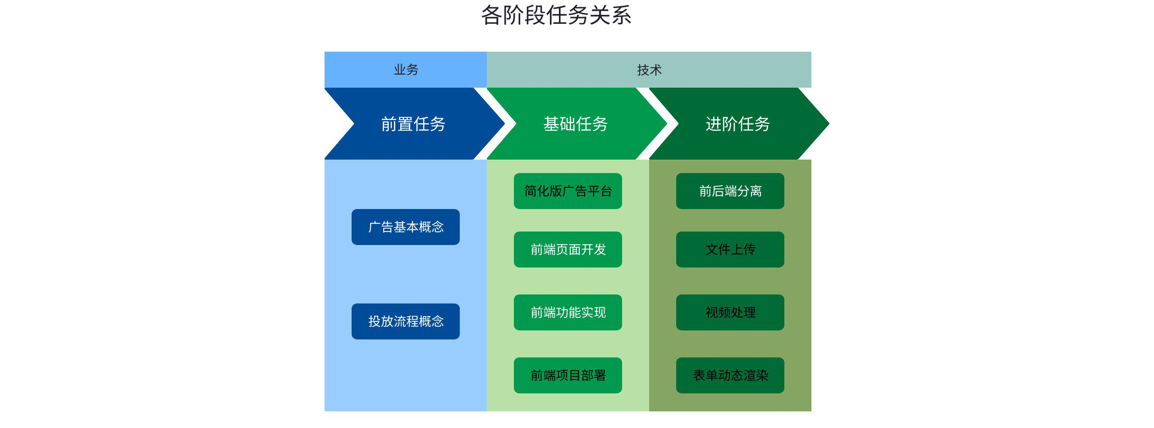

前置任务：广告知识学习

任务目标
学习广告相关基础知识，体验真实广告系统，为制作mini广告墙打基础

学习资料
计算广告基本概念入门
互联网广告系统的那点事情
干货 | 广告系统架构解密
构建高效的广告投放系统：应用架构的设计与实现

基础任务：纯前端版本的mini广告墙
完成一个纯前端版本的mini广告墙，包括展现广告列表、创建/编辑/复制/删除广告、点击广告并实时进行出价排序等功能

原型稿
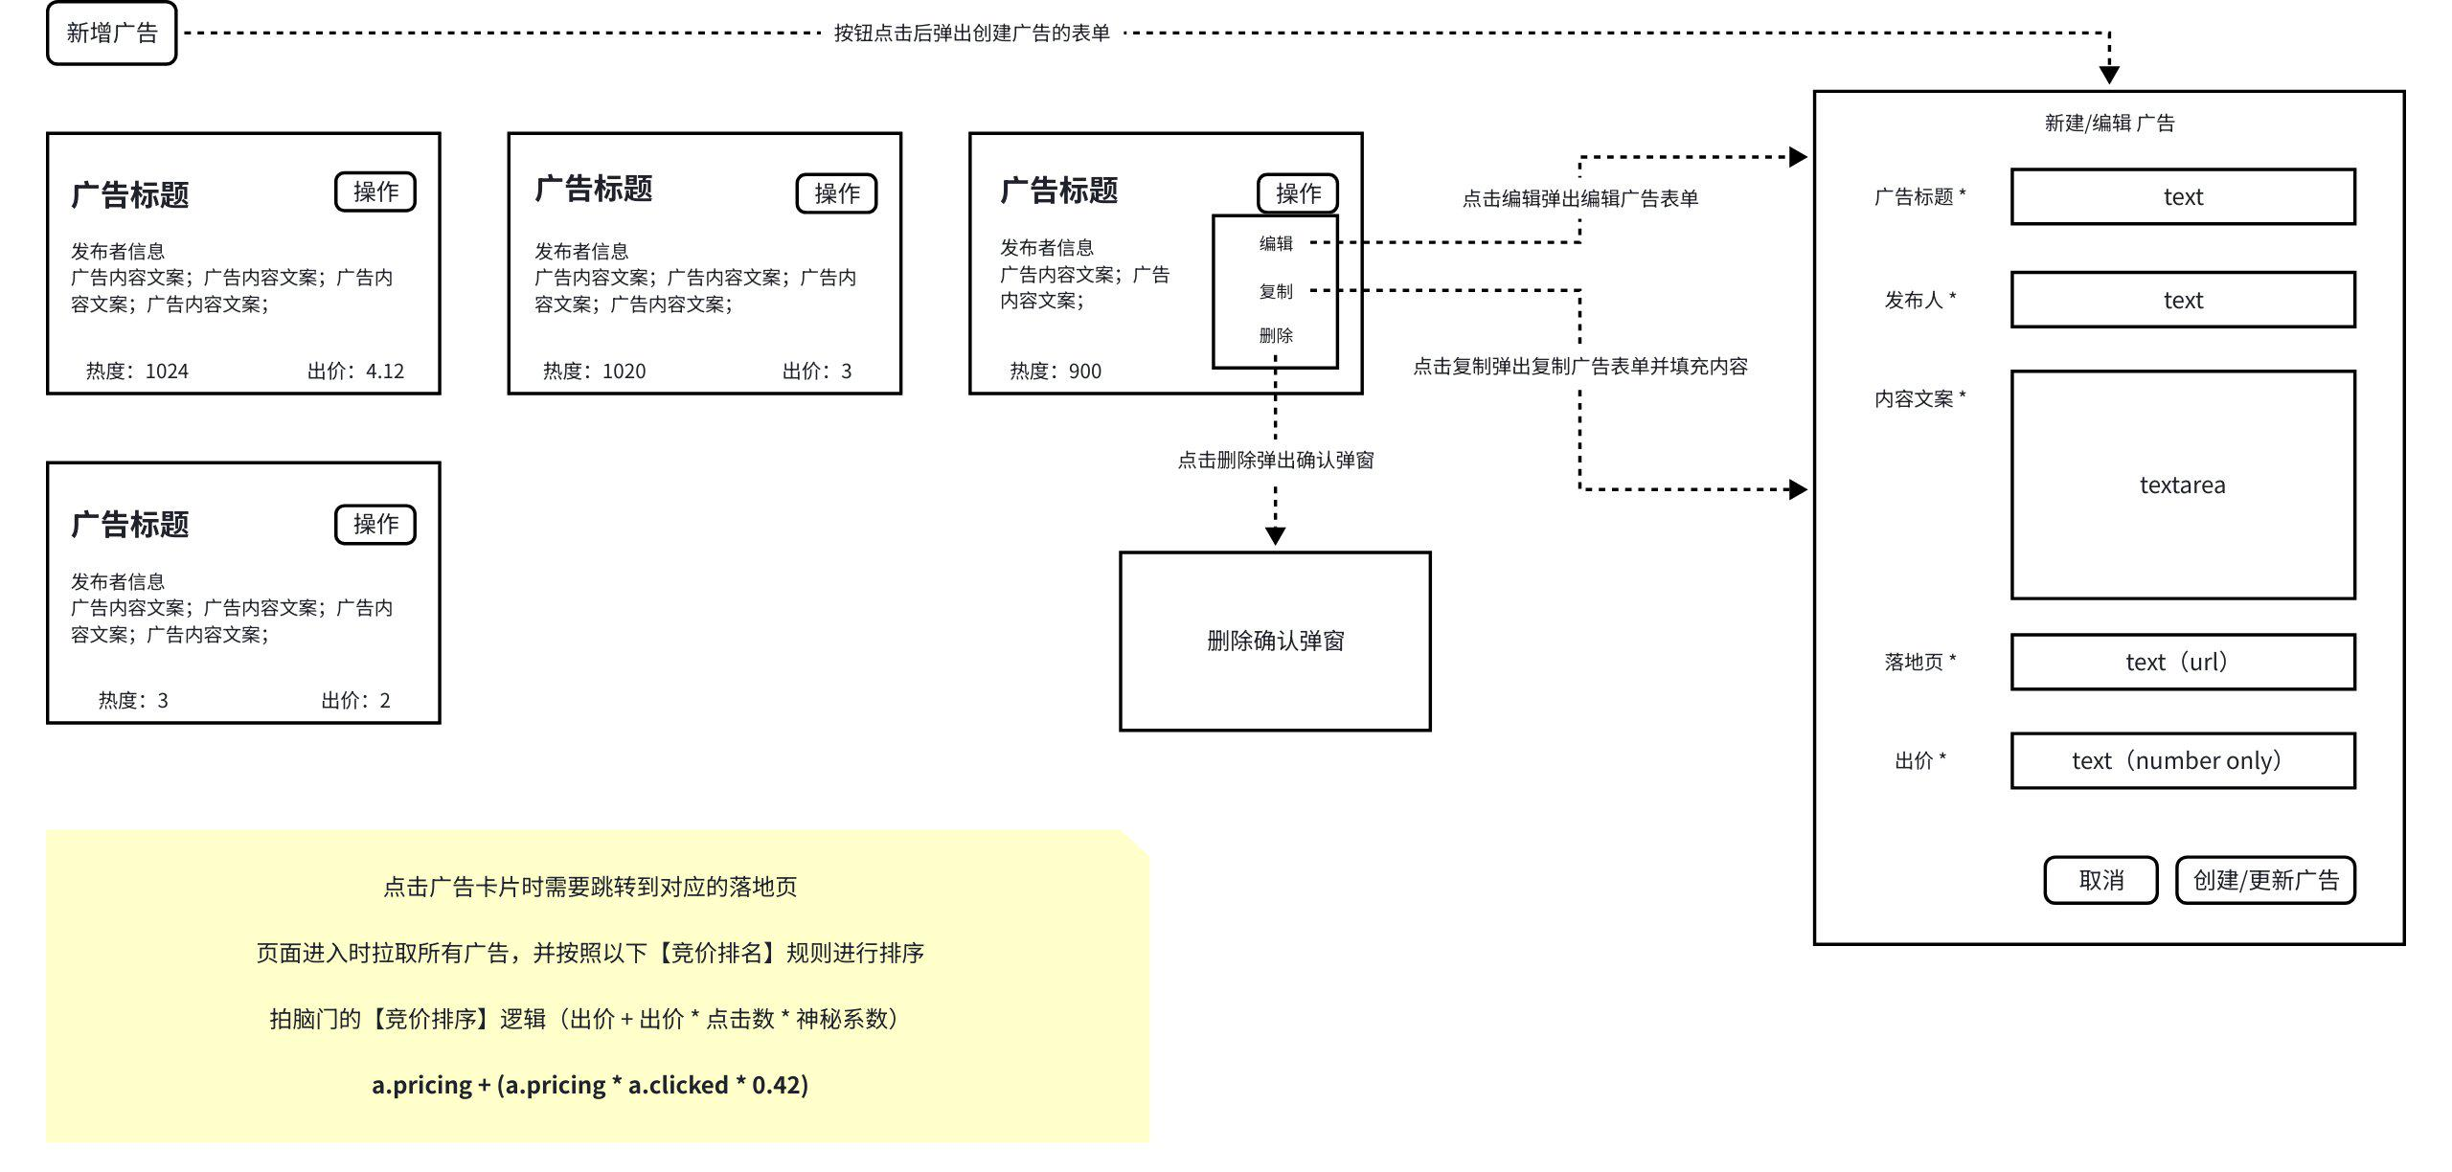
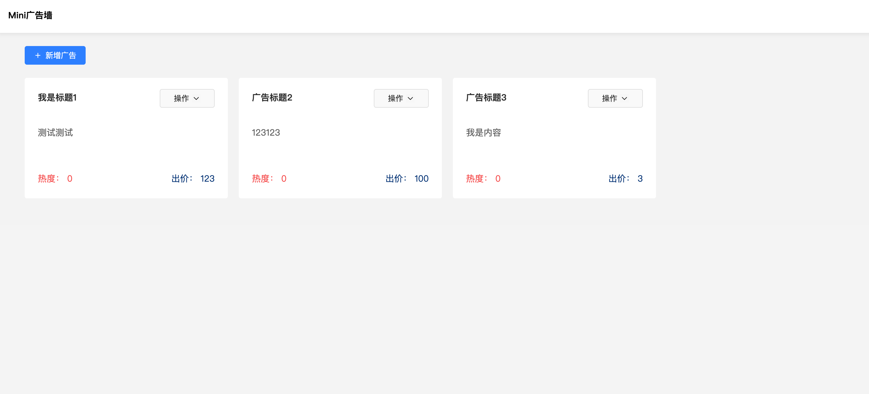 | 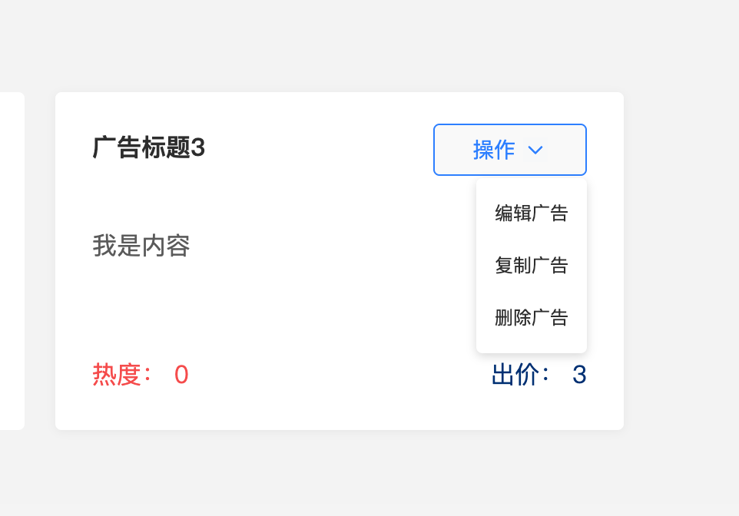 | 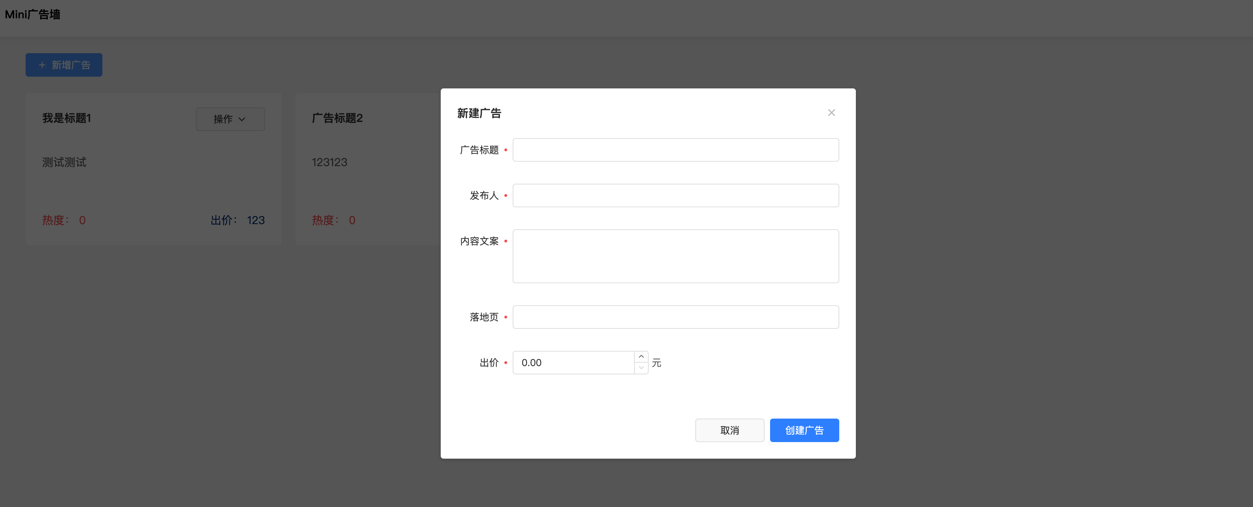

名词解释
名词 | 说明 | demo
广告标题 | 对应广告的名称 | 巨量引擎
发布者信息 | 广告发布者信息 | 字节广告君
内容文案 | 广告推广文案 | 巨量引擎是字节跳动旗下综合的数字化营销服务平台，致力于让不分体量、地域的企业及个体，都能通过数字化技术激发创造、驱动生意，实现商业的可持续增长。
落地页 | 落地页的url地址（落地页是独立的网页，专为特定的市场营销活动或搜索广告而设计） | https://www.oceanengine.com/
出价 | 对应广告计划所设置的出价，即您愿意为每次广告展示所支付的费用 | 5.00
热度 | 本项目里指该广告被点击的次数 | 1
编辑 | 编辑广告操作 | -
复制 | 复制广告操作（新建一条广告并复制当前广告信息） | -
竞价排名 | 竞价排名顾名思义就是指通过竞争出价的方式,获得某个网站的有利排名位置。其中搜索引擎的PPC属于竞价排名的先驱，主要是以点击付费的形式，点击价钱高的信息获得搜索引擎的排名靠前，如果没有被用户点击，则不收取推广费。  https://m.baike.com/wikiid/162996883179320676 | 拍脑门的竞价排序逻辑：  出价 + 出价 * 点击数 * 神秘系数  a.pricing + (a.pricing * a.clicked * 0.42)

核心流程
- 页面进入/刷新广告列表
进入页面/刷新广告列表 → 拉取所有广告信息 → 按【竞价排名】规则排序 → 展示在页面上
- 创建广告
点击[新增广告]按钮 → 弹出新增弹窗 → 填写对应信息 → 点击提交 → 校验 → 广告信息落库 → 提示创建成功 → 刷新广告列表
- 编辑广告
点击[编辑]按钮 → 弹出编辑弹窗 → 编辑信息 → 点击提交 → 校验 → 更新信息落库 → 提示更新成功 → 刷新广告列表
- 复制广告
点击[复制]按钮 → 弹出新建弹窗 & 带入目标广告信息 → 编辑信息 → 点击提交 → 校验 → 更新信息落库 → 提示创建成功 → 刷新广告列表
- 删除广告
点击[删除]按钮 → 弹出删除确认弹窗 → 确认删除 → 删除对应广告 → 提示删除成功 → 刷新广告列表
- 点击广告
点击广告卡片 → 新页面打开落地页 → 对应广告点击数+1 & 落库 → 刷新广告列表
注：纯前端版本的mini广告墙，「落库」操作只需要将数据存入localStorage中就可以了

进阶任务：

任务1：前后端分离版本的mini广告墙
将纯前端页面改造成前后端分离的完整功能，并完成后端服务的开发

后端改造
你需要搭建mini广告墙的后端并至少实现如下五个接口（也可以自行划分更多的接口）：
- 创建广告接口
- 编辑广告接口
- 删除广告接口
- 查询广告列表接口
- 点击广告次数+1接口

流程变化
- 页面进入/刷新广告列表
进入页面/刷新广告列表 → 请求拉取广告列表接口 → 按【竞价排名】规则排序 → 展示在页面上
- 创建广告
点击[新增广告]按钮 → 弹出新增弹窗 → 填写对应信息 → 点击提交 → 校验 → 请求新建广告接口 → 提示创建成功 → 刷新广告列表
- 编辑广告
点击[编辑]按钮 → 弹出编辑弹窗 → 编辑信息 → 点击提交 → 校验 → 请求更新广告接口 → 提示更新成功 → 刷新广告列表
- 复制广告
点击[复制]按钮 → 弹出新建弹窗 & 带入目标广告信息 → 编辑信息 → 点击提交 → 校验 → 请求新建广告接口 → 提示创建成功 → 刷新广告列表
- 删除广告
点击[删除]按钮 → 弹出删除确认弹窗 → 确认删除 → 请求删除广告接口 → 提示删除成功 → 刷新广告列表
- 点击广告
点击广告卡片 → 新页面打开落地页 → 请求点击广告次数+1接口 → 刷新广告列表

任务2：增加视频上传和播放功能
为mini广告墙中的广告增加多视频上传及视频播放功能

改动原型图
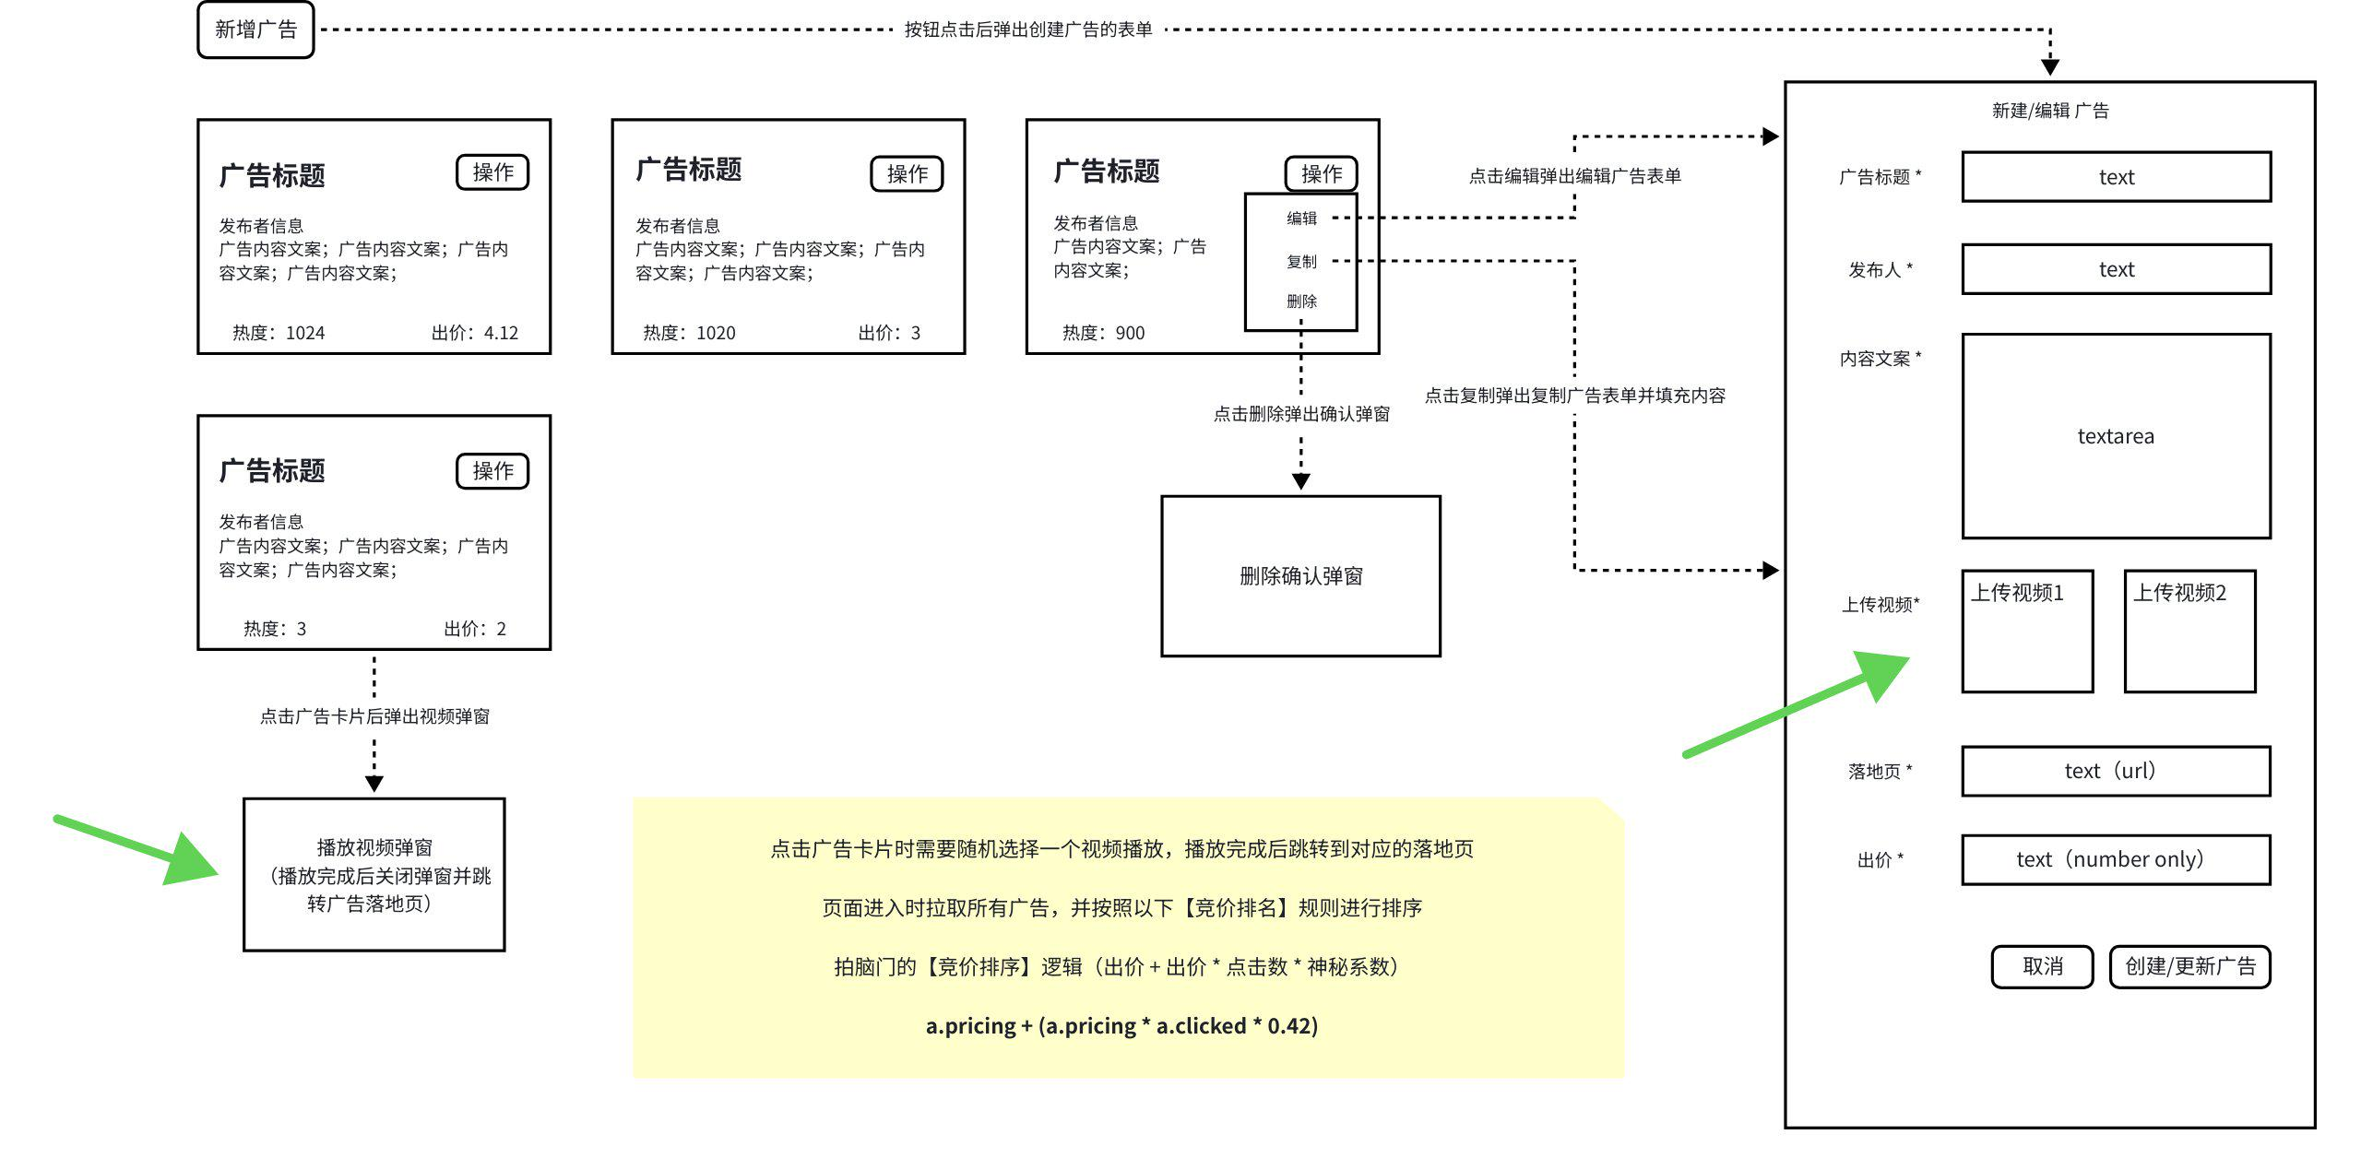

任务3：广告创建表单改为动态渲染
将mini广告墙中的创建广告表单的表单项改为从后端读取表单配置并动态渲染表单项

改造思路
- 后端增加一个表单配置接口
- 以json的形式描述表单的配置项，例如（json的结构和配置项可以自行定义）：
javascript
json
[
{
"field": "title",
"name": "广告标题",
"component": "Input",
"validator": {
"maxCount": 10
}
},
{
"field": "author",
"name": "发布人",
"component": "Input",
"validator": {
"maxCount": 10
}
},
{
"field": "url",
"name": "落地页链接",
"component": "Input",
"validator": {
"url": true
}
},
{
"field": "price",
"name": "出价",
"component": "Input",
"validator": {
"number": true
}
}
]
- 前端通过JSON-schema来动态渲染表单项，并进行后续流程。
- 以创建广告为例：点击[新增广告]按钮 → 弹出新增弹窗 → 请求表单配置接口 → 根据配置渲染表单项 → 填写对应信息 → 点击提交 → 根据表单配置进行校验 → 请求新建广告接口 → 提示创建成功 → 刷新广告列表

提交产物：
- 当你完成项目开发后，你需要提供下述三份内容：
- 项目的开发文档，包括技术选型、架构设计、复杂逻辑开发细节的描述等内容。
- 项目的源代码。
- 外网可访问的项目链接。

FAQ：

技术栈如何选择？
可以选择Vue或React框架来完成前端页面的开发工作。推荐使用typescript来开发本项目。可以选择express、koa、Nextjs或任意一款你喜欢的框架来完成后端的开发工作。

进阶任务一定要完成吗？
推荐大家选择1-2个进阶任务来完成，如果有余力的话，3项进阶任务都做也是可以的。完成的进阶任务越多，越会受到导师的青睐哦！

可以使用AI吗？
可以使用AI协助来完成项目，但要保证AI生成的代码质量，能用好AI辅助编程也是程序员的能力体现。

可以使用第三方库吗？
可以，但仅限于局部能力，项目核心功能需要自行开发，并在开发文档中写明。

